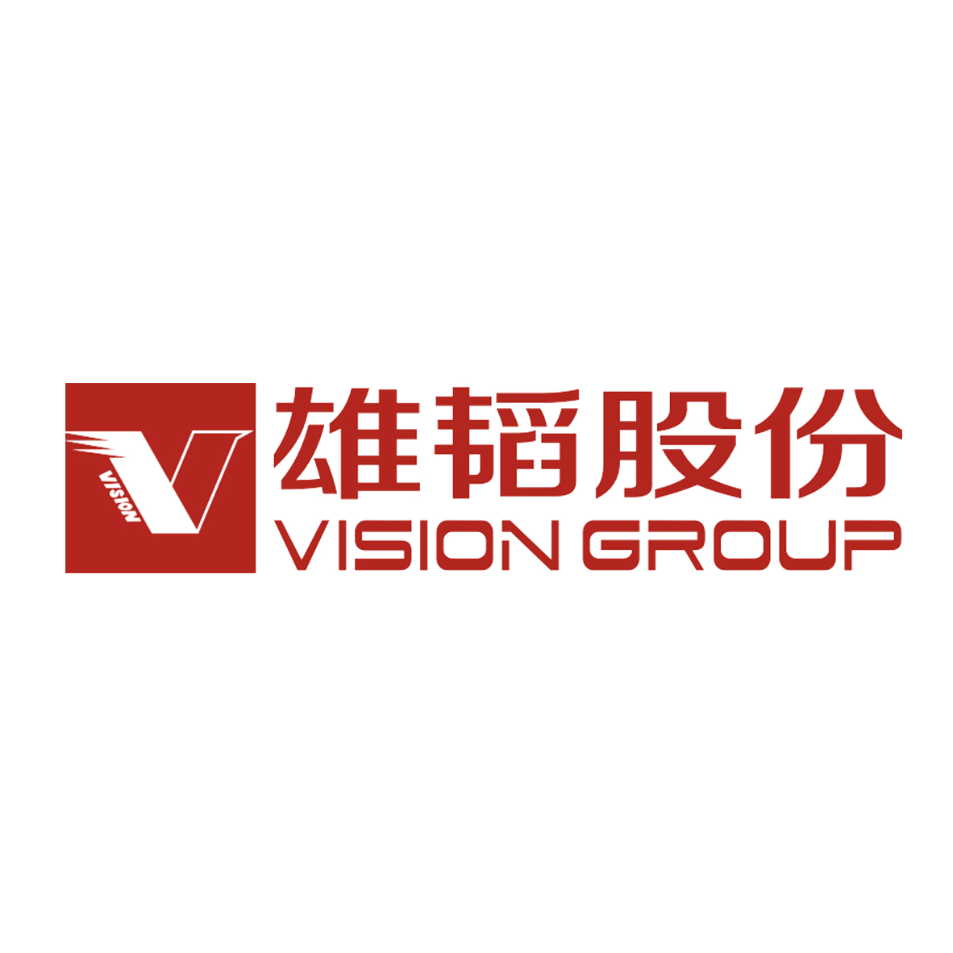
雄韬股份2021届秋季校园招聘简章

深圳市雄韬电源科技股份有限公司
成为全球智慧能源解决方案引领者
集团介绍
雄韬股份，全球知名的智慧能源解决方案服务企业之一，1994 年成立于深圳，现有员工近 4000 人。2014 年于深交所上市，股票代码002733。公司拥有四大研发生产基地，分别位于深圳、越南、湖北及大同，在中国大陆、香港、新加坡、印度、欧洲以及美国等地均设有分公司或办事处，服务网络遍布全球100多个国家和地区。雄韬股份横跨铅酸电池、锂电池与氢燃料电池三大类电池系统，重点布局氢燃料电池，在深圳、武汉、大同等地投资设立子公司推进氢能产业，标准实验与检测中心4座，直接投资产业链企业6家，合作产业内研究机构5家，拥有10项氢燃料电池整车公告，参与氢燃料电池整车的研制与公告十余项。
雄韬集团以“智慧储能，服务世界”为使命，致力于实现成为“全球智慧储能解决方案引领者”的美好愿景；集团致力于为 UPS、通信、储能、EV 等多个行业提供阀控密封铅酸蓄电池、锂离子电池、锌电池、燃料电池等产品解决方案及增值服务，成为领先的新型能源企业。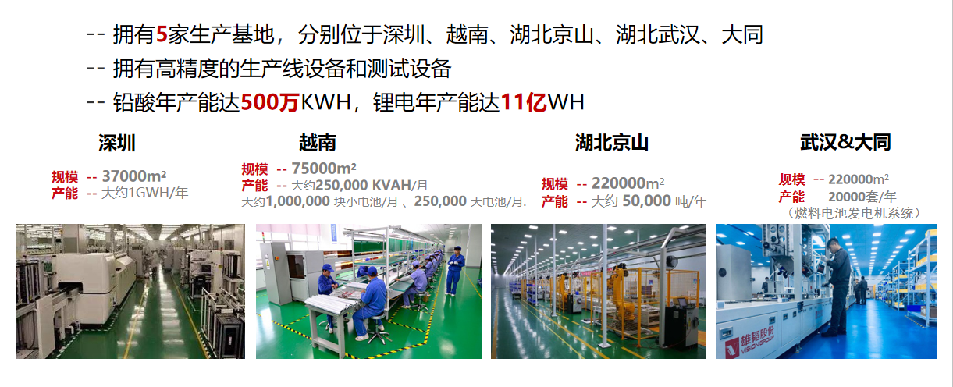
业务伙伴
如今， 雄韬正在为全球 100 多个国家和地区的通讯、 UPS、 电动交通工具、 光伏、 风能、 电力、电子及数码设备等产业领域提供完善的产品应用方案与技术服务。公司全球主要合作伙伴有艾默生（EMERSON） 、施耐德（Schneider Group） 、易事特、中国移动、中兴、华为、南方电网、中国电信、东风汽车、五洲龙汽车等。
雄韬氢雄
雄韬氢雄由深圳市雄韬电源科技股份有限公司于 2017 年投资成立，致力于成为全球燃料电 池解决方案引领者。奉行打造产品核心竞争力的经营理念，公司汇聚了一批资深行业从事者，立志 提供高质量、安全可信赖的产品与服务。公司自主研发的燃料电池发动机系统，功率覆盖30-90kW， 各项性能处于国内领先水平，并已实现在公交车、物流车等多种车型上的应用；同时正开发用于重 卡、船舶以及发电领域的 100kW 以上级大功率燃料电池发动机系统，推动国产燃料电池向全功率 技术迈进。 目前，雄韬氢雄在武汉、大同两地均建有产业园，两地燃料电池发动机自动化生产线均已投产， 总年产能达 2 万套。全线达产后，雄韬氢雄燃料电池发动机系统与电堆总产能均可达 10 万套，总 产值达百亿级。公司在上海设立了产品监控中心，提供全面的售后维保服务。此外，公司还规划在 深圳、广州、加拿大温哥华等地投建产业园或研发中心，旨在协同各地、全面发展。
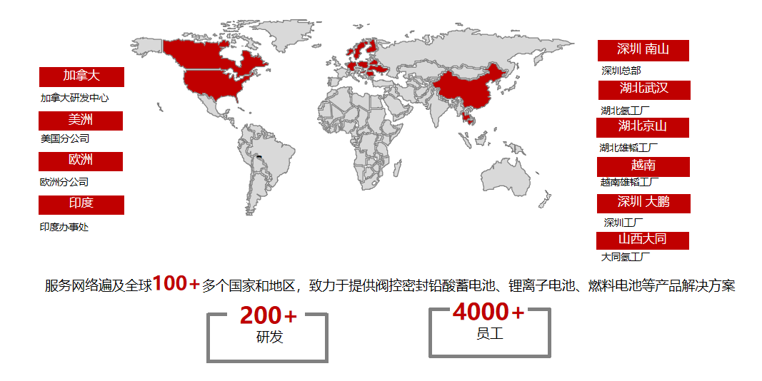
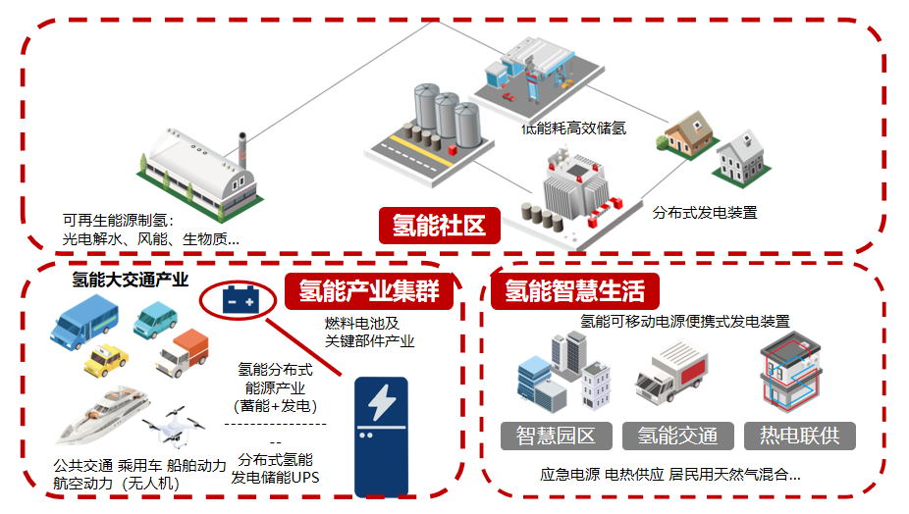
校招对象&岗位：2021届应届毕业生 学历要求：本科及以上
氢燃料电池研发类
燃料电池-电堆研发工程师（膜电极，极板，结构）
硬件，软件工程师（电气方向，机械方向，车辆工程）
测试工程师（化学方向、机械方向）
发动机热管理工程师
结构集成设计工程师
CAE流体模拟仿真工程师测试工程师（化学方向、机械方向）
电堆项目组实习生（机械方向，化学方向，电气方向，化学方向）
热管理工程师（车辆工程及热能与动力工程，机械设计）
流体仿真工程师（流体机械等）
锂电研发类
锂电电芯研发工程师
锂电结构研发工程师
解决方案工程师（结构方向，电气方向）
生产运营类
锂电池供应链部门储备干部（生产，工艺，品质）
生产管理
品质管理
工程管理
设备及自动化管理管理
职能类
项目管理
人力资源管理
财务管理
销售类
国内市场销售
海外市场业务销售
（外派机会 欧洲：芬兰，法国 /美洲：美国 /亚洲：印度 越南）

招聘流程
- 应聘流程： 投递简历--人力资源初试--部门复试—在线测评——签约三方--入职体检--毕业到岗
- 投递简历的渠道：
电子简历投递邮箱：visiongroup_hr@vision-batt.com，按“姓名+应聘岗位+专业+毕业院校”格式填写邮件主题。
公众号投递：扫描二维码或关注公众号雄韬股份——关于雄韬——加入雄韬——选择职位投递
纸质简历：招聘会现场投递（纸质简历+成绩单+相关证书）
3、注意事项
- 宣讲会时间地点将提前在院校就业网站及公司招聘公众号发布，在校园内海报等各种形式进行公布
- 初试、复试时间、地点将通过短信或电话方式通知您，请保持手机24小时正常通信
- 招聘会现场接收简历，请带好个人简历以及相关证书等资料投递参加面试。

薪酬福利
财富保障
|13个月基本工资| |社会保险| |住房公积金| |年终奖| |季度绩效奖金| |补助|
带薪培训
|系统化培训体系| |新员工带薪培训|
生活平衡
|提供住宿| |员工餐饮| |周末双休| |人才入户| |人才住房| |生日福利| |中秋红包| |春节福利|
健康生活
|年度体检| |团队建设| |工会福利|
特殊奖励
|年度最佳新人奖| |最佳团队奖| |总裁特别奖| |客户服务之星| |销售明星奖|

落户政策
公司提供深圳落户资格及落户挂靠
补贴总额=市政府+区政府补贴
本科：3W
硕士：5W
博士：6W
另外区政府会配套人才安居房及毕业生培训补贴，独生子女补贴，生育津贴，子女教育补贴，儿童成长补贴等其他补贴。

公司可协助海外留学回国同学提供高层次人才认定——“孔雀计划”申请，认定后可可享受160-300万元的奖励补贴

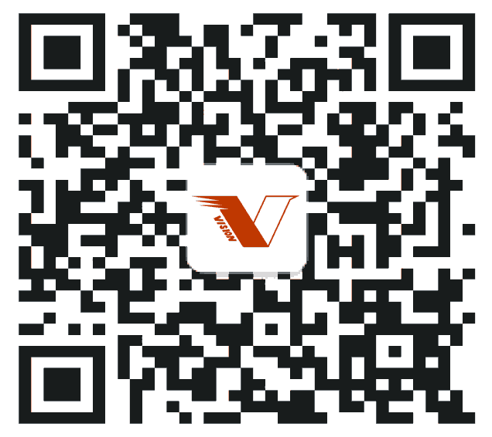
联系我们
- 联系方式：李先生 18924146906（微信同号）
- 办公电话：Tel : 0755-66851118 Ext：8014
- 联系邮箱：visiongroup_hr@vision-batt.com
- 公司官网：http://www.vision-batt.com
- 公司地址：深圳市南山区深圳湾生态科技园二区7栋B座7楼

